VHDLLab je Web orijentirana integrirana okolina za razvoj (integrated development environment - IDE) koja služi za izgradnju i testiranje digitalnih sklopova putem VHDL-a. Pojam integrirane okoline za razvoj, označava skup alata objedinjen u jednom programu koji služi za ubrzani razvoj programske i druge opreme, najčešće putem nekog jezika, u ovom slučaju VHDL-a. VHDLLab je Web orijentiran zato što se, kao što ćemo vidjeti u nastavku, svi podaci drže, a prevođenje i simulacija obavljaju na poslužitelju, dok je na korisničkoj strani isključivo sučelje za uređivanje VHDL koda, shema digitalnih sklopova, automata, ispitnih sklopova i simulacija.
Skup alata se kod VHDLLab razvojne okoline sastoji od već spomenutih sučelja na korisničkoj strani, i od VHDL prevodioca i simulatora na poslužiteljskoj strani. Svrha ovog poglavlja je upoznavanje sa značajkama korisničke strane VHDLLaba, opisom sučelja i komunikacijom korisničkog sučelja s poslužiteljom, dok je tehnički opis dan u sljedećem poglavlju.

Značajke

VHDLLab je integrirana okolina za razvoj temeljena na Java tehnologiji, što znači da je prenosiv (cross-compatible) između svih platformi za koje je postoji Java podrška. Drugim riječima, VHDLLab je moguće pokrenuti na operacijskim sustavima Windows, Linux, MacOS, Solaris, itd. Ovo je ujedno i njegova prva bitna značajka, jer nije potrebno izdavati niz različitih inačica programa za različita računala i operacijske sustave – dovoljna je jedna inačica, i ona radi na svim sustavima.
Konkretno, VHDLLab se pokreće pomoću Java Web Start tehnologije. Unošenjem odgovarajuće adrese u internetski preglednik program se instalira, te ga je potom moguće pokretati izravno iz operacijskog sustava. Java Web Start dodatno omogućuje automatsko nadograđivanje na najnoviju verziju programa – kad god se napravi poboljšana verzija VHDLLaba, svi će korisnici već pri sljedećem pokretanju imati tu verziju na svome računalu. Ovo korisno svojstvo omogućuje lakšu ugradnju novih mogućnosti u program i djelotvorno ispravljanje eventualnih problema.
VHDLLab zahtijeva da svaki korisnik ima svoje korisničko ime i zaporku, koju mu dodjeljuje administrator sustava (osoba koja instalira i podešava poslužitelj za VHDLLab). Jednom kad se VHDLLab pokrene, potrebno je stoga unijeti odgovarajuće korisničko ime i zaporku, nakon čega je moguće započeti s radom. Smisao zaporke je da se omogući pristup projektima korisnika isključivo korisniku kome isti pripadaju. Primjerice, u slučaju korištenja VHDLLaba u okviru laboratorijskih vježbi, poželjno je da isključivo student ima pristup svojim projektima (uz iznimku asistenta koji njegove projekte smije nadgledati). VHDLLab u svom radu koristi zaštitu putem SSL protokola, što ga čini dobro zaštićenim od potencijalnih napada.
Jednom kad se korisnik autentificira korisničkim imenom i zaporkom, dobiva pristup skupu svojih projekata, kao što je ranije spomenuto. U VHDLLabu su sve datoteke logički organizirane u projekte, pa je, dakle, projekt skup datoteka koje mu pripadaju. Svaki projekt ima svoj naziv koji korisnik odabire prilikom stvaranja projekta. Tipičan ciklus rada u VHDLLab-u sastoji se od stvaranja novog ili otvaranja postojećeg projekta, stvaranja novih datoteka različitih sadržaja ili rada na postojećim, izrade ispitnih sklopova, slanja datoteki na poslužitelj gdje se obavlja prevođenje i simuliranje, te proučavanja rezultata simulacija. Kad se VHDLLab koristi u okviru laboratorijskih vježbi, tad najčešće jedan projekt predstavlja jednu laboratorijsku vježbu čiji je cilj isprojektirati neki digitalni sklop.
Datoteke koje se nalaze unutar projekta mogu biti različitih sadržaja. Trenutno podržan skup datoteki su datoteka s vhdl tekstom, datoteka apstraktnog automata sklopa, datoteka sheme digitalnog sklopa, datoteka s ispitnim sklopom i datoteka s rezultatima simulacije. Za svaku od tih datoteki postoji zasebni uređivač koji služi za pregledavanje ili uređivanje te vrste datoteke, kao što će to biti opisano u daljnjem tekstu.
Za pisanje VHDL koda VHDLLab ima uređivač teksta unutar kojeg je moguće VHDL kodom strukturno, ponašajno ili hibridno opisati digitalni sklop. VHDL je detaljno opisan u prethodnom poglavlju. Nakon slanja VHDL koda na poslužitelj i prevođenja istog, unutar uređivača teksta su naznačene eventualne korisničke pogreške. Ako je VHDL kod kojim je digitalni sklop opisan ispravan, moguće je pristupiti izradi ispitnog sklopa, koji služi za provjeru ispravnosti rada sklopa. Za izradu ispitnog sklopa predviđen je poseban uređivač u kojem je moguće podesiti vrijednosti svih ulaznih signala sklopa koji se ispituje, i to u različitim vremenskim trenucima. Sam uređivač na temelju vrijednost signala u određenim trenucima iz predloška generira VHDL kod ispitnog sklopa, koji se potom šalje na poslužitelj, tamo prevodi i simulira. Rezultati simulacije se potom šalju nazad do korisnika u obliku datoteke koja sadrži simulaciju. Za pregled simulacije opet postoji poseban uređivač u kojem je moguće promatrati vrijednosti svih ulaznih, izlaznih i unutarnjih signala sklopa u svim vremenskim trenucima, te na temelju toga odrediti da li sklop funkcionira ispravno. Uređivač za pregledavanje simulacije omogućuje prikaz dijagrama vrijednosti svih signala u vremenu, pomicanje duž vremenski osi i povećanje mjerila vremenske osi, te ispis svih vrijednosti signala u odabranom trenutku.
Kako se opis sklopova VHDL kodom često svodi na ponašajni i strukturni opis, napravljena su i dva dodatna alata kojima je moguće ubrzati razvoj digitalnih sklopova. Prvi od njih je uređivač apstraktnih automata koji predstavljaju digitalne sklopove. Kao što je spomenuto u prethodnom poglavlju, svaki se digitalni sklop može predstaviti apstraktnim automatom koji ima konačni broj stanja, pa je određivanjem svih stanja sklopa i prijelaza između pojedinih stanja na temelju vanjskih pobuda (ulaznih signala) potpuno opisan digitalni sklop. Uređivač apstraktnih automata omogućuje korisniku stvaranje novih stanja, njihovo razmještanje po platnu za crtanje automata, određivanje početnog stanja i određivanje prijelaza između stanja. Jednom kad korisnik odredi sva stanja, prijelaze između njih i početno stanje, informacije o automatu spremaju se u datoteku pripadnog tipa koja se šalje na poslužitelj. Na poslužitelju se iz datoteke s informacijama o automatu generira VHDL ponašajni opis digitalnog sklopa koji predstavlja taj automat, nakon čega je taj VHDL opis moguće prevesti, te za njega napraviti ispitni sklop i obaviti simulaciju. Ponašajni VHDL opis izgeneriran na temelju automata moguće je pregledati u korisničkom sučelju, što između ostalog ima obrazovnu vrijednost, jer studentu koji se tek upoznaje s VHDL-om daje priliku da bolje shvati povezanost modela pomoću automata i VHDL modela istog digitalnog sklopa.
Drugi alat za ubrzano generiranje VHDL koda stvara strukturne opise digitalnih sklopova na temelju sheme digitalnog sklopa. Naime, većinu je digitalnih sklopova moguće modelirati na temelju više međusobno povezanih digitalnih sklopova, koji služe kao građevne komponente. Građevne komponente mogu biti osnovni digitalni sklopovi poput logičkih vrata i bistabila, koji predstavljaju građevne primitive u izgradnji digitalnih sklopova, ili složeni digitalni sklopovi poput registara, multipleksora ili dekodera. U modeliranju digitalnog sklopa shemom, moguće je koristiti velik broj unaprijed definiranih sklopova, kao i sve sklopove koje je korisnik napravio unutar istog projekta. Primjerice, ako korisnik VHDL kodom opiše multipleksor, tad ga može koristiti unutar shematskog opisa nekog drugog digitalnog sklopa. Jednom razmještene sklopove moguće je međusobno povezati žicama, te žicama njihove ulaze i izlaze povezati na ulaze i izlaze modeliranog sklopa. Na taj način dobiva se složeniji sklop nove funkcionalnosti, koji uređivač shema sklopova pohranjuje u datoteku za opis sheme, i koja se šalje na poslužitelj. Baš kao i kod datoteke za opis putem apstraktnog automata, iz datoteke za opis sheme se na poslužitelju generira opis digitalnog sklopa VHDL kodom, u ovom slučaju strukturni opis, koji je moguće prevesti, izgenerirati mu ispitni sklop i simulirati ga. U slučaju da je korisnik pojedine sklopove nepravilno ili nepotpuno povezao, strukturni VHDL opis neće biti izgeneriran, a korisniku će se prijaviti opis pogreške, kako bi je lakše ispravio. VHDL opis dobiven iz sheme digitalnog sklopa moguće je pregledati, što korisniku koji se tek upoznaje s VHDL-om i strukturnim opisom omogućuje da bolje shvati povezanost između sheme digitalnog sklopa i VHDL opisa, te da si lakše predoči što su ulazni, izlazni i unutarnji signali sklopa.
Sve korisničke pogreške u napisanom VHDL kodu, modelu apstraktnog automata ili shematskom opisu digitalnog sklopa pronalaze se jednom kad se pripadne datoteke prebace od korisnika na poslužitelj. Nakon toga poslužitelj određuje gdje se nalazi pogreška i koja je vrsta pogreške, te na temelju toga stvara poruku o pogrešci i šalje je korisniku. Unutar korisničkog sučelja se tad prikazuje pripadna poruka pogreške, kao i njen kratak opis.
Sve projekte koje korisnik stvori, kao i sve datoteke unutar njih, na uvid ima administrator sustava. Smisao ovoga je da u slučaju laboratorijskih vježbi student radi projekt i unutar njega smješta opise digitalnih sklopova koje je potrebno ostvariti u danoj laboratorijskoj vježbi. Nakon što je završio vježbu, njegov projekt ostaje pohranjen na poslužitelju, gdje asistent pregledava ispravnost simulacija njegovih sklopova, te na temelju toga odlučuje da li je laboratorijska vježba uspješno izvršena. Sustav je moguće proširiti na način da se automatizira pregled rezultata laboratorijskih vježbi na način da sam poslužitelj odluči o ispravnosti rezultata simulacija, bez uplitanja asistenta, budući da za velik broj studenata ovo može biti dug i mukotrpan posao.
Naposljetku, treba napomenuti da VHDLLab nudi i mehanizam za jednostavno prevođenje programa na različite jezike, što omogućuje korištenje VHDLLab-a i u drugim zemljama.

Opis sučelja i svih editora

Nakon unošenja korisničkog imena i zaporke, i uspješne autentifikacije, prikazuje se korisničko sučelje VHDLLab-a. Na samom vrhu je glavni izbornik. S lijeve strane nalazi se preglednik projekata (project explorer). Na dnu se nalazi lista prethodnih radnji (status history). S desne se strane nalazi glavni prozor u kojem se može nalaziti bilo koji od ranije navedenih uređivača.

Glavni se izbornik sastoji od izbornika File, Edit, View, Tools i Help. U izborniku File moguće je odabrati neku od osnovnih operacija vezanih uz rad s projektima i datotekama. Moguće je stvoriti novi projekt odabirom opcije New i potom New project, a moguće je u postojećem projektu stvoriti novu datoteku za VHDL kod (VHDL source), novi ispitni sklop (Testbench), novi shematski opis sklopa (Schema) ili novi automat (Automat). Ovdje je također moguće pohraniti datoteku koja je trenutno odabrana u glavnom prozoru (Save), ili pohraniti sve otvorene datoteke (Save all), te zatvoriti trenutno odabranu datoteku (Close) ili zatvoriti sve otvorene datoteke (Close all). Naposljetku, moguće je zatvoriti program (Exit).
U izborniku Edit moguće je poništiti zadnje učinjenu operaciju (Undo). Primjerice, ako smo u uređivaču VHDL koda zabunom obrisali neki dio koda koji ne želimo pisati nanovo, tad ova opcija poništava brisanje tog koda, te vraća VHDL kod u prethodno stanje. Ako, nakon toga, ipak želimo obrisati navedeni kod, tu je još opcija za to (Redo).
Izbornik View nudi funkcionalnost vezanu uz razmještanje pojedinih uređivača i elemenata sučelja po ekranu, te prikazivanje raznih elemenata sučelja. Moguće je povećati trenutno odabrani uređivač na prostor čitavog ekrana kako bi rad bio ugodniji (Maximize active window). U podizborniku Show view moguće je uključiti podprozore za popis pogrešaka nastalih prilikom prevođenja ili simulacije, podprozor za listu prethodnih radnji, te preglednik projekata.
Izbornik Tools omogućuje prevođenje i simulaciju trenutno odabranog VHDL koda, modela sklopa pomoću automata ili sheme digitalnog sklopa. Opcije Compile... i Compile active pokreću prevođenje sklopa opisanog VHDL kodom, modelom automata ili shemo. Opcije Simulate... i Simulate active pokreću simulaciju ispitnog sklopa i rezultate uspješne simulacije prikazuju u novom uređivaču. Rezultate simulacije moguće je potom spremiti putem izbornika File. Opcija View VHDL code ima različit učinak ovisno o vrsti trenutno odabrane datoteke. Ako je trenutno odabran VHDL kod, tad ništa nije potrebno učiniti, s obzirom da je VHDL kod već vidljiv. Međutim, ako je odabran shematski opis digitalnog sklopa, tad se datoteka sa shematskim opisom prevodi u strukturni opis VHDL kodom, te se taj VHDL kod prikazuje u novom prozoru. Učinak u slučaju odabrane datoteke s modelom automata je sličan. Naposljetku opcija View preferences otvara dijalog s popisom svih postavki korisnika, u kojem korisnik može podesiti niz opcija svojim potrebama.
Izbornik Help nudi opcije vezane uz pomoć pri radu s VHDLLab-om, kao i popis programera koji su radili na razvoju VHDLLab-a.

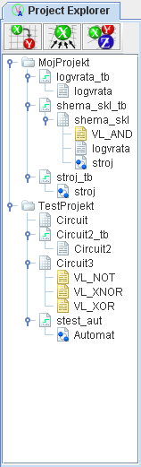

Kao što je već spomenuto, s lijeve se strane nalazi preglednik projekata. Unutar preglednika projekata popisani su nazivi svih projekata. Klikom na pojedini projekt prikazuju se sve datoteke koje se nalaze unutar tog projekta. Dvostrukim klikom na pojedinu datoteku u glavnom se prozoru otvara uređivač za pripadnu vrstu datoteke. Iznad liste projekata i datoteki unutar njih nalaze se tri gumba kojima je moguće određivati način prikaza datoteki unutar projekata. Najjednostavniji prikaz je tzv. plosnati prikaz (flat view) kod kojeg su datoteke unutar pojedinog projekta naprosto izlistane. Ako se odabere X-koristi-Y (X-uses-Y) prikaz, tad su datoteke prikazane hijerarhijski u stablu na način da je datoteka VHDL sklopa koji je opisan pomoću drugih sklopova na vrhu stabla, a da se datoteke sklopova koji su korišteni u opisu drugih sklopova nalaze na dnu stabla. Treća vrsta prikaza je tzv. X-je-korišten-od-Y (X-is-used-by-Y) prikaz kod kojeg je hijerarhija obrnuti slučaj one kod X-koristi-Y prikaza.

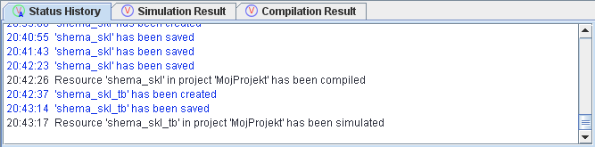

Lista prethodnih radnji nalazi se na dnu ekrana. U njoj su opisane sve radnje i događaji vezani uz rad u VHDLLab-u, komunikaciju s poslužiteljem, prevođenje i simulaciju, kao i njihova pripadna vremenska oznaka. U slučaju eventualnih grešaka u radu sustava, korisnik će o tome biti obaviješten putem ovog prozora. Ovisno o prirodi sadržaja, poruke su označene različitim bojama, pa je tako u slučaju pogreške poruka ispisana crvenom bojom, a u slučaju uspješno izvršene radnje plavom bojom.

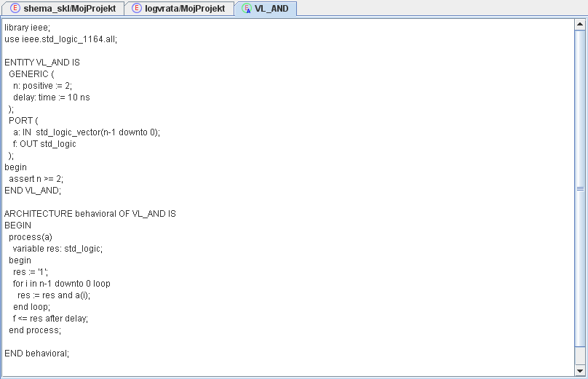

Za pisanje datoteka s VHDL kodom koristi se uređivač teksta. U slučaju stvaranja datoteke s VHDL kodom, otvara se dijalog u kojem je moguće odrediti ulazne i izlazne signale modeliranog digitalnog sklopa, pa stvorena datoteka neće biti prazna, nego će u njoj biti izgeneriran entity blok VHDL opisa sa svim pripadnim ulaznim i izlaznim signalima. Uređivač teksta će se otvoriti u glavnom prozoru, nakon čega je moguće mijenjati sadržaj datoteke. Nakon slanja datoteke na poslužitelj i prevođenja, u sve će korisničke pogreške u datoteci biti prijavljene na dnu korisničkog sučelja. Klikom na tekst pojedine pogreške u uređivaču teksta će se pokazivač trenutnog znaka smjestiti u liniju u kojoj se nalazi pogreška.
Stvaranjem datoteke s modelom automata, ili odabirom iste u pregledniku projekata, otvara se uređivač automata. U slučaju novog automata, baš kao i kod uređivača teksta, uređivač automata će ponuditi dijalog, unutar kojeg je moguće odrediti da li je automat Mooreov ili Mealyev, da li će biti resetiran na visoku ili nisku razinu signala za reset, i da li će reagirati na vanjsku pobudu uz rastući ili padajući brid, nisku ili visoku razinu signala vremenskog takta. Potom se otvara još jedan dijalog u kojem je moguće odrediti ime sklopa, te ulazne i izlazne signale. Uređivač automata sastoji se od platna na kojem su prikazana stanja automata i prijelazi između njih, koje zauzima većinu uređivača i koje je moguće klizati u svim smjerovima, za slučaj da sva stanja automata ne stanu na ekran, te alatne trake na vrhu.

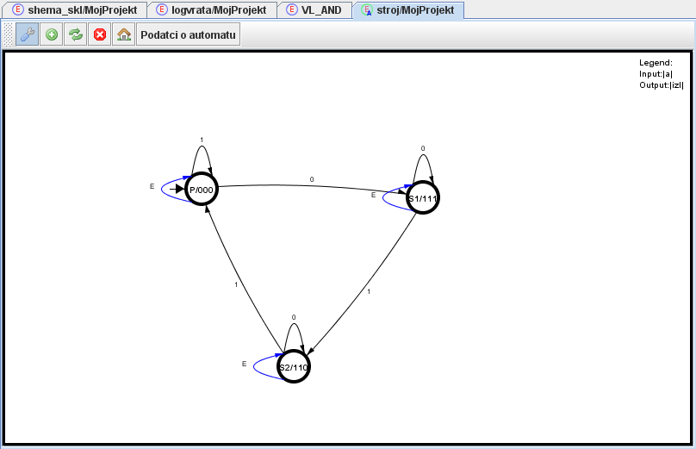

Na početku je platno za crtanje automata prazno, jer još nisu dodana stanja ni prijelazi između njih. Odabirom opcije na alatnoj traki predstavljene zelenim plusom na platno se pritiskom miša dodaju nova stanja automata. Pri dodavanju svakog stanja, otvara se dijalog u kojem je moguće unijeti ime stanja i izlaz digitalnog sklopa dok je u tom stanju. Nakon što su sva stanja postavljena na platno, moguće ih je razmještati odabirom opcije s odvijačem na alatnoj traki, te pritiskom na stanje i razvlačenje po platnu. Na taj je način moguće kasnije tijekom rada stvoriti jasniji i intuitivniji raspored stanja. Odabirom opcije predstavljene crvenim križićem, i pritiskom na određeno stanje automata, ono se briše. Ovo je pogodno ako korisnik tijekom rada zaključi da mu neko stanje koje je ranije stvorio više ne treba, ili je ono suvišno za automat. Početno stanje bira se pritiskom na gumb na alatnoj traci na kojem se nalazi slika kuće.
Nakon što su sva stanja postavljena, odabrano je početno stanje i određeni su izlazi pojedinih stanja, nužno je definirati prijelaze između stanja, odnosno odrediti koje vrijednosti ulaznih signala digitalnog sklopa uzrokuje prijelaze i u koja stanja uzrokuju prijelaze. To se radi odabirom opcije predstavljene zelenim strelicama na alatnoj traci, te povlačenjem miša od jednog stanja do drugog uz pritisak. Pritom je nužno u dijalogu definirati za koju se vrijednost ulaznog signala događa prijelaz iz jednog stanja u drugo. Ako se vrijednost signala definira samo djelomično, ili uopće ne, smatra se da se prijelaz događa uz svaku vrijednost nedefiniranog dijela signala (don’t care). Sve postavke automata moguće je naknadno pregledati u dijalogu koji se otvara pritiskom na opciju za podatke o automatu koja se nalazi na alatnoj traci, pri čemu je moguće mijenjati isključivo imena signala.
Nakon što je automat izmodeliran, stanja i njihov raspored spremaju se u datoteku, te se šalju na poslužitelj, gdje se iz opisa datoteke automatom generira VHDL kod. U slučaju da automat nema nijedno stanje, početno stanje nije definirano ili model automata na bilo koji način nije dobar i VHDL kod se ne može izgenerirati, u korisničkom će se sučelju prikazati poruka o pogrešci s njenim kratkim opisom.
Uređivač za crtanje sheme sklopa otvara se stvaranjem nove sheme ili odabirom postojeće datoteke sa shemom sklopa iz preglednika projekata. U slučaju stvaranja nove sheme digitalnog sklopa, otvara se dijalog unutar kojeg je moguće podesiti broj ulaznih i izlaznih signala u digitalni sklop. Nakon što se odrede ulazni i izlazni signali, otvara se uređivač shema digitalnih sklopova na kojem su na početku prikazani ulazi i izlazi u sklop. Uređivač za crtanje sheme sklopova sastoji se od više dijelova, od kojih je središnje platno na kojem se nalazi shema, dok se na vrhu nalazi alatna traka, a zdesna popis svojstava trenutno odabranog podsklopa ili žice i izbornik s popisom sklopova koje je moguće dodavati u shemu sklopa.
U shemi digitalnog sklopa, sklop se nastoji modelirati nizom podsklopova od kojih se sastoji, koji su međusobno povezani žicama, kako bi se signali prenosili s izlaza jednih na ulaze drugih. Izbornik s popisom dostupnih sklopova sadrži veći broj osnovnih digitalnih sklopova kao što su logička vrata ili bistabili, ali i ostale sklopove koje korisnik prethodno stvorio unutar istog projekta. Primjerice, ako je korisnik VHDL kodom opisao potpuno zbrajalo, tad će mu to isto potpuno zbrajalo biti dostupno u popisu sklopova, te će pomoću njega shemom digitalnog sklopa moći graditi složenije sklopove. U izborniku se također nalaze i izlazi i ulazi u digitalni sklop, pa je sučelje digitalnog sklopa moguće mijenjati i nakon što je on već jednom stvoren – ako tijekom rada korisnik odluči da mu je potreban još jedan ulaz u sklop, tada to može učiniti jednostavnim dodavanjem jednog ulaza koji je dostupan u popisu sklopova.

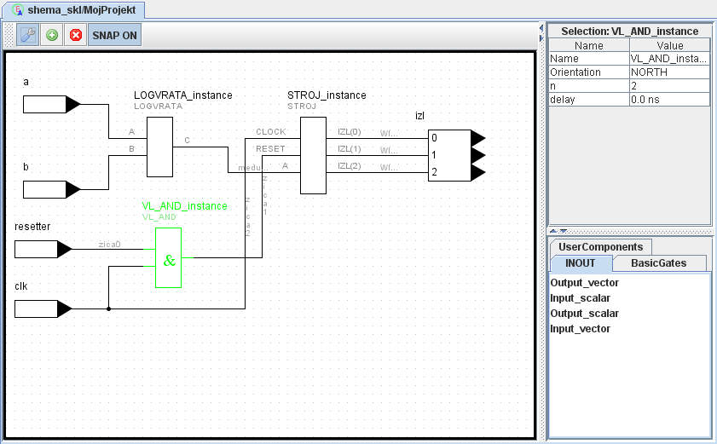

Crtanje sheme sklopa obavlja se tako da se na platno iz izbornika s popisom sklopova pritiskom miša odaberu podsklopovi od kojih će se sastojati sklop koji se modelira, te se potom isti smjeste na shemu. Jednom smješteni digitalni sklop nekog tipa naziva se instanca. Na shemi odjednom može biti više instanci istog tipa sklopa. Svaki digitalni sklop ima neko ime, pa se tako u slučaju logičkih I vrata pripadni sklop naziva VL_AND, a u slučaju nekog korisnikovog sklopa unutar istog projekta se sklop naziva onako kako ga je nazvao korisnik. Neovisno o tome, jednom kad se sklop nekog tipa (VL_AND, VL_OR ili MojMultipleksor) smjesti na shemu, tj. stvori se instanca sklopa, automatski mu se pridijeli tzv. ime instance. Budući da na shemi može biti više sklopova istog tipa (npr. više logičkih ILI vrata), svaki od smještenih sklopova (svaka instanca sklopa) mora imati jedinstveni identifikator. Pri smještanju sklopa na shemu početno ime instance dodjeljuje sam VHDLLab – ono je ispisano iznad samog sklopa, i u popisu svojstava sklopa zdesna. Međutim, ako korisnik nije zadovoljan dodijeljenim imenom, može ga promijeniti pritiskom miša na svojstvo Name u popisu svojstava, upisom novog imena i pritiskom tipke Enter. Ako novoodabrano ime ne pripada nekom drugom sklopu, ono će uspješno biti promijenjeno. To je ujedno i ilustracija prvog svojstva, objekata u shemi, koje se ujedno i uvijek pojavljuje u popisu svojstava sklopova na shemi. Za neke je sklopove moguće mijenjati i neka druga svojstva. Primjerice, postoje dvoulazna, troulazna i općenito N-ulazna logička vrata. Mijenjanjem parametra N za instance sklopova tipa VL_AND, VL_OR, VL_XOR, VL_NAND, VL_NOR i VL_XNOR, mijenja se broj ulaznih signala pripadne instance.
Jednom postavljeni i imenovani sklopovi na shemi mogu se odabirom odvijača na alatnoj traci pomicati po platnu onako kako to korisniku najviše odgovara. Jednom kad je postignut odgovarajući razmještaj instanci sklopova na shemi, moguće je pristupiti povezivanju sklopova žicama. Žice se stvaraju tako da se odabere zeleni plus na alatnoj traci i da se uz pritisak miša povuče linija koja povezuje dva mjesta na shemi. Na taj je način moguće povezati i izlaz jednog sklopa s ulazom u drugi sklop, ili povezati dvije žice skupa. Nakon što je žica stvorena, žicu je moguće odabrati, čime se prikazuju njena svojstva u popisu svojstava. Najbitnije je uočiti svojstvo Name kojim je moguće, baš kao i kod sklopova, dodijeliti žici neko drugo ime, ovisno o potrebi korisnika. Kao i ranije, dvije žice ne mogu imati isto ime. Svojstvo Delay određuje kašnjenje signala koji se širi žicom.
Ako korisnik tijekom rada zaključi da mu je neki sklop ili žica nepotreban, može ga obrisati odabirom crvenog križića na alatnoj traci i pritiskom na sklop ili žicu. Od opcija na alatnoj traci, treba spomenuti još i Snap koji određuje finoću razmještanja sklopova na shemi tijekom rada.
Jednom dovršena shema digitalnog sklopa pohranjuje se u datoteku i šalje na poslužitelj, gdje se na temelju nje generira VHDL opis digitalnog sklopa. U slučaju da na ulaze sklopova na shemi nisu dovedeni signali, nikakav signal nije doveden na izlaz sklopa koji se modelira u shemi ili je neka žica na neki drugi način neispravno spojena, korisniku će se prijaviti pogreška i njen kratak opis, nakon čega korisnik mora potražiti pogrešku u shemi i napraviti nužne preinake.
Jednom izgenerirane VHDL opise dobivene iz modela automata ili sheme digitalnog sklopa moguće je proučiti u korisničkom sučelju, i povući usporednice između VHDL koda i automata ili sheme. Tako alat za modeliranje sklopa automatom jasno pokazuje način kako iz modela apstraktnog automata izgraditi ponašajni VHDL opis digitalnog sklopa, a alat za izradu shema digitalnih sklopova jasno ukazuje na povezanost strukturnog VHDL opisa i međusobno povezanih podsklopova od kojih se sklop sastoji.
Jednom kad je dobiven VHDL opis sklopa, moguće je pristupiti izgradnji ispitnog sklopa. Odabirom novog ispitnog sklopa iz izbornika otvara se dijalog u kojem se određuje za koji će postojeći sklop u projektu biti stvoren ispitni sklop, te koje će biti ime ispitnog sklopa. U uređivaču ispitnih sklopova otvorit će se datoteka s novostvorenim ispitnim sklopom, u kojoj će prikazani vremenski dijagram svih ulaznih signala. Korisnik potom može mijenjati vrijednosti pojedinih signala u različitim vremenskim trenucima, s ciljem da isproba što je moguće veći broj situacija u kojima se digitalnim sklop može naći, te na taj način utvrdi da li digitalni sklop radi ispravno. Vrijednosti pojedinih signala mijenjaju se pritiskom miša na dijagram signala, pri čemu se razina signala mijenja od tog vremenskog trenutka nadalje.

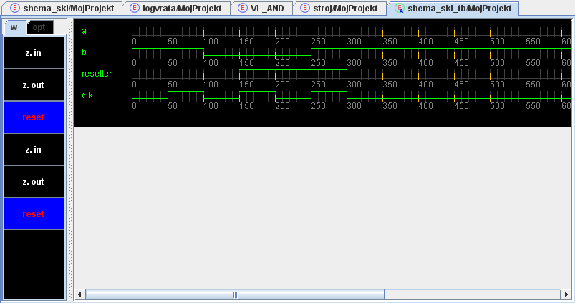

U ispitnom se sklopu vrijednosti signala mogu postavljati do bilo kojeg trenutka. Ako vremenski dijagram svojom veličinom prelazi granice ekrana moguće se duž njega pomicati trakom na dnu uređivača, ili koristiti tipke za uvećanje i smanjivanje mjerila vremenskog dijagrama koje se nalaze slijeva.
Odabirom opcije View VHDL code, moguće je pregledati VHDL kod koji se izgenerira na temelju ispitnog sklopa. Ovo je također korisno za obrazovne svrhe, jer korisniku pojašnjava što je to ispitni sklop u stvarnosti, koja je njegova uloga i kako se on može modelirati VHDL kodom. VHDL kod kojim se modelira ispitni sklop je tipično kombinacija strukturnog i ponašajnog modela, i sastoji se od instanciranja sklopa koji se ispituje i procesa unutar kojeg se postavljaju vrijednosti ulaznih signala, pa je tako ostvaren i ovdje.
Kad je ispitni sklop napravljen, pristupa se simulaciji odabirom odgovarajuće opcije u izborniku Tools. Nakon što se na poslužitelju obavi simulacija, njeni se rezultati prikazuju u korisničkom sučelju. Preglednik simulacija otvara se u sredini korisničkog sučelja, a u njemu su prikazani vremenski dijagrami svih signala, ne samo ulaznih kao što je to slučaj kod uređivača ispitnog sklopa. Na alatnoj traci na vrhu preglednika simulacije nalaze se opcije za uvećanje i smanjivanje mjerila da bi se odjednom mogao vidjeti čitav raspon vrijednosti ili samo jedan detalj na vremenskom dijagramu. Tu je i opcija za pomicanje signala gore i dolje po listi kako bi se postiglo da je skup signala koji korisnik želi promatrati na jednom mjestu.

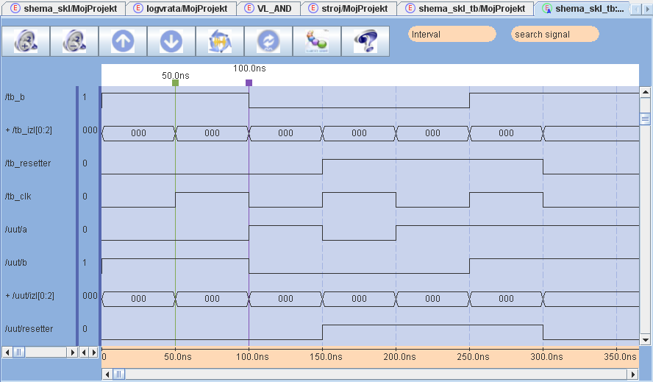

Ispod alatne trake nalaze se vremenski dijagrami signala, na kojima se nalaze dva pokazivača koja služe za mjerenje intervala. Vremenski interval između dva pokazivača prikazan je na vrhu pokraj alatne trake. Korisnik može pomicati pokazivače po vremenskim dijagramima, te ih koristeći opciju Move to next/previous right/left edge postavljati na uzlazne i silazne bridove signala. Ovo je naročito korisno ako korisnik želi izmjeriti interval između dva brida signala ili bridova različitih signala, radi mjerenja kašnjenja signala, ili dužine visoke ili niske razine signala.
U slučaju složenih signala na vremenskom se dijagramu prikazuje binarna vrijednost signala. S lijeve strane svakog složenog signala nalazi se plus, te se pritiskom miša na njega vremenski dijagram složenog signala širi više dijagrama, prikazujući tako vrijednost svakog pojedinog bita. Ponovnim pritiskom na minus s lijeve strane imena signala vraća se originalni prikaz složenog signala.
U slučaju da se promatra simulacija nekog složenog sklopa u kojem postoji velik broj ulaznih, izlaznih i unutarnjih signala, svi signali ne stanu na ekran, pa je željeni signal potrebno tražiti povlačenjem trake desno od vremenskih dijagrama gore ili dolje. Tad je moguće signal potražiti pomoću polja za pretraživanja koje se nalazi na vrhu, desno od alatne trake. Dovoljno je upisati puno signala, i isti će bit nađen u listi signala, te će se lista pomaknuti niže ili više tako da pripadni dijagram bude prikazan.
Na vrhu preglednika rezultata simulacija postoji opcija za prikaz pomoći pri radu u pregledniku, gdje se nalazi dosta korisnih informacija. Od posebne su važnosti kratice na tipkovnici (keyboard shortcuts), koje mogu ubrzati rad u simulatoru.
U uređivaču ispitnih sklopova i pregledniku rezultata simulacija moguće je podesiti boje signala, dijagrama i vremenskih oznaka na način na koji to korisniku odgovara. U pregledniku simulacija također postoje i unaprijed ponuđeni predlošci kombinacija boja. Radi ugodnosti rada, ovo je dosta korisna opcija.
Rezultate simulacije moguće je pohraniti, nakon čega se oni otvaraju odabirom odgovarajuće datoteke u pregledniku projekata. Ovo je posebno korisno, ako se primjerice rezultati simulacije trebaju pokazati asistentu pri predaji laboratorijske vježbe.

Usporedba s komercijalnim razvojnim okruženjima

U ovom ćemo odjeljku usporediti neke značajke postojećih komercijalnih razvojnih okruženja s onima koje nudi VHDLLab. Od često korištenih komercijalnih razvojnih okruženja za VHDL svakako treba napomenuti Xilinx WebISE, koji koristi nezavisno okruženje Modelsim koje služi za simulaciju. Ova dva okruženja se najčešće koriste u kombinaciji za razvoj digitalnih sklopova kako u velikim tvrtkama, tako i u sveučilištima u sklopu laboratorijskih vježbi za upoznavanje s digitalnom elektronikom.
Međutim, već je prvi nedostatak ovakvog rješenja činjenica da razvojno okruženje za VHDL i okruženje za simulaciju i testiranje digitalnih sklopova nisu integrirani u jedan cjelovit sustav, što usporava i otežava rad. VHDLLab ima simulator uključen u razvojno okruženje, te rezultate simulacije može prikazivati u okviru korisničkog sučelja, što je njegova prednost u odnosu na komercijalne proizvode, koji često simulator odvajaju od razvojnog okruženja.
Nadalje, sama činjenica da su Xilinx WebISE i Modelsim komercijalni programi podrazumijeva da za njih treba plaćati, nabavljati i obnavljati licencu. Čak i ako se, primjerice, Modelsim koristi isključivo u obrazovne svrhe, za njega treba nabavljati vremenski ograničenu licencu. Ovo predstavlja problem za velik broj studenata koji svake godine treba nabavljati licencu i instalirati te programe na svojim računalima.
Modelsim i Xilinx WebISE su osim toga i programi koji zauzimaju mnogo resursa na računalu. Pri instalaciji navedenih okruženja, na disku je potrebno odvojiti više od pola gigabajta prostora, što je razumno za računala koja pripadaju tvrtkama koje se bave razvojem digitalnih sklopova. S druge strane, studenti koriste mali dio funkcionalnosti koje nude ti dugo razvijani sustavi, s obzirom da se tek upoznaju s VHDL-om i modeliranjem digitalnih sklopova.
Još jedna prednost VHDLLab-a u odnosu na postojeće komercijalne programe je i činjenica da je on Web orijentiran, što omogućuje da se svi podaci drže na jednom mjestu na poslužitelju. Ovo je također idealno za laboratorijske vježbe s obzirom na to da studenti mogu predavati vježbe putem računala, a asistent ih može pregledavati u bilo kojem trenutku s administratorskim ovlastima. Dodatno, s obzirom na proširivu arhitekturu, VHDLLab je moguće povezati s nekim drugim automatiziranim sustavom za stvaranje laboratorijskih vježbi i njihovu verifikaciju, od kojih je jedan u razvoju na Fakultetu elektrotehnike i računarstva.
Naposljetku, treba napomenuti da je VHDLLab razvijan kao zamjena za skupa i neprikladna komercijalna rješenja za modeliranje digitalnih sklopova koja su se koristila u okviru predmeta Digitalna elektronika na Fakultetu elektrotehnike i računarstva. Kako se radi o predmetu u kojem se studenti upoznaju s okosnicom VHDL koda i njegovih konstrukata, neki manje korišteni, konstrukti nisu predviđeni u sklopu VHDLLab-a, jer se uostalom ne predviđa ni njihovo proučavanje u sklopu tog kolegija. Tako su neke specifičnosti VHDL-a izbačene s obzirom da nisu suštinski važne za njegovo shvaćanje, pa tako VHDLLab npr. ne podržava generic dio entity bloka u opisu sklopa, te druge vrste signala osim std_logic i std_logic_vector u sučelju sklopa. Bez obzira na to, svi dijelovi VHDL-a bitni za taj kolegij su podržani, a ovisno o potrebama, u budućnosti je moguće proširenje VHDLLab-a tako da trenutno nepodržane značajke budu implementirane.

Zaključak

VHDLLab je cjelovit sustav za modeliranje digitalnih sklopova, s više integriranih alata poput uređivača automata i uređivača sheme digitalnog sklopa i s ugrađenim simulatorom za verifikaciju ispravnog rada digitalnog sklopa.
S obzirom na trenutno Web orijentiranu arhitekturu i proširivo sučelje prema drugim programskim sustavima, idealan je kao podrška laboratorijskim vježbama kolegija koji se zasnuju ili imaju dodirnih točaka s digitalnom elektronikom. Neke od specifičnosti VHDL-a nisu u potpunosti podržane u VHDLLab-u, s obzirom da je on nastao kao okosnica za laboratorijske vježbe kolegija koji te specifičnosti ne obrađuje.
Proširiva objektno-orijentirana arhitektura omogućuje mu razna proširenja, ovisno o njegovoj namjeni u budućnosti. Jedno od tih proširenja je povezanost sa sustavom za automatizirano stvaranje i verifikaciju laboratorijskih vježbi. Druga proširenja uključuju dodavanje novih vrsta uređivača za modeliranje digitalnih sklopova, pretvorba u stand-alone razvojno okruženje, proširenje podrške za ostale VHDL konstrukte, itd.
Treba napomenuti da je VHDLLab već uspješno korišten u okviru laboratorijskih vježbi kolegija Digitalna elektronika koji se predaje u okviru FER-2 studija na Fakultetu elektrotehnike i računarstva u Zagrebu, te da će se koristiti i u budućnosti.

Stand-alone program podrazumijeva da njegov rad ne ovisi o komunikaciji s poslužiteljem, već da može raditi u potpunosti samostalno.

